# Penerapan Model Pembelajaran *Dicovery Learning* Berbentuan Aplikasi *Canva* Untuk Meningkatkan Hasil Belajar Pada Pelajaran Matematika Kelas III SDN Buring Kota Malang

**Laviana Aunil Malik**

*Universitas PGRI Kanjuruhan Malang, Indonesia* [*ppg.lavianamalik01330@program.belajar.id*](mailto:ppg.lavianamalik01330@program.belajar.id)

***Abstract*:** The purpose of this study is to improve students' Mathematics learning outcomes using the Discovery Learning learning model assisted by Canva media in grade III students of SDN Buring, Malang City, totaling 28 children. The type of research used is Classroom Action Research (PTK). The learning outcome data collection technique uses canva to stimulate learning, and the learning outcomes use evaluation questions in each cycle. After conducting two cycles of meetings, there was an increase in each indicator: learning outcomes increased from the beginning of the pre-cycle which was an average of 68.5 then in cycle 1 the average reached 74.5 to in cycle 2 an average of 85, with the number of students who completed as many as 26 children. The learning outcomes in the second cycle have increased from the original 71% with the number of students who have completed as many as 20 children, So that there was an increase in completeness to 90%, with as many as 26 children completing it. With these results, it can be stated that the application of the Discovery Learning model assisted by Canva media is considered to have succeeded in improving the learning outcomes of students in grade III of SDN Buring, Malang City.

***Key Words:****Dicovey Learning, Canva, Learning Outcomes*

***Abstrak:*** Tujuan dari penelitian ini untuk meningkatkan hasil belajar Matematika peserta didik menggunakan model pembelajaran Discovery Learning berbantuan media Canva pada peserta didik kelas III SDN Buring Kota Malang yang berjumlah 28 anak. Jenis penelitian yang digunakan adalah Penelitian Tindakan Kelas (PTK). Teknik pengumpulan data hasil belajar menggunakan canva untuk merangsang pembelajaran, dan hasil belajar menggunakan soal evaluasi di setiap siklus. Setelah melakukan pertemuan dua siklus, terdapat peningkatan di setiap indikatornya: hasil belajar meningkat dari awal pra-siklus yaitu rata-ratanya 68,5 kemudian pada siklus 1 rata-ratanya mencapai 74,5 hingga pada siklus 2 rata-ratanya mencapai 85, dengan jumlah peserta didik yang tuntas sebanyak 26 anak. Hasil belajar pada siklus II mengalami peningkatan dari yang semula 71% dengan jumlah peserta didik yang tuntas sebanyak 20 anak, sehingga mengalami kenaikan ketuntasan menjadi 90%, dengan sebanyak 26 anak tuntas. Dengan hasil tersebut, dapat dinyatakan bahwa penerapan model Discovery Learning berbantuan media Canva dinilai berhasil meningkatkan hasil belajar peserta didik di kelas III SDN Buring Kota Malang.

***Kata kunci:*** *Dicovey Learning, Canva,* Hasil Belajar

# PENDAHULUAN

Pendidikan merupakan aspek yang sangat penting dalam pembngunan bangsa, karena dari apek pendidika ini karakter suatu bangsa akan di bentuk dan di kebangkan. Menurut Undang-Undang No. 20 Tahun 2003 tentang Sistem Pendidikan Nasional di jelaskan bahwa tujuan dari Pendidikan Nasional adalah mengembangkan potensi peserta didik agar menjadi manusia yang memiliki kekuatan spiritual agama, pengenalan diri, kepribadian, kecerdasan, akhlak mulia dan keterampilan yang di butuhkan dirinya, masayarakat, bangsa dan negara. (Abdul Aziz, 2018:97).

Mengajar dan belajar pada dasarnya adalah proses interaksi pendidikan antara guru dan peserta didik. Ihsana (2017:4) menyatakan bahwa belajar adalah sebuah aktivitas di mana terjadi perubahan dari tidak tahu menjadi tahu, dari tidak mengerti menjadi mengerti, dan dari tidak bisa menjadi bisa, dengan tujuan mencapai hasil yang optimal. Tujuan utama dari interaksi pendidikan dalam proses belajar mengajar adalah untuk membantu peserta didik memahami materi pembelajaran dengan baik, sehingga mereka dapat mencapai tujuan belajar yang diinginkan. Untuk mencapai tujuan interaksi pendidikan ini, guru sebagai fasilitator harus mampu membuat proses belajar menjadi menarik dan memberikan kebebasan kepada peserta didik. Guru perlu memperhatikan penggunaan model pembelajaran, pendekatan, metode, dan media pendukung yang kreatif dan inovatif agar peserta didik lebih aktif terlibat dalam proses pembelajaran.

Guru sebagai tenaga pendidik berperan penting dalam memberikan pengetahuan kepada peserta didik sehingga meiliki penguasaan pengetahuan dan keterampian hidup yang di butuhkan dalam menghadapi kehidupan masa mendatang. Seorang guru memiliki tugas untuk melahirkan genersi muda yang berkualitas baik dari segi intelektual maupun segi moralnya. Hal inidapat dilakukan dengan menciptakan pembelajaran yang efektif baik di kelas maupun di luar kelas serta adanya interaksi yang baik antar peserta didik, duru dengan peserta didik maupun unteraksi peserta didik dengan sumber belajar.

Namun pada kenyataannya proses pembelajaran yang dilakukan guru masih belum dapat berjalan secara maksimal khususnya pada mata pelajaran matematika. Rahayu & Hartono (2016) mengungkapkan bahwa kemampuan berpikir kritis siswa masih rendah karena siswa kurang aktif dalam proses belajar mengajar di kelas dan cenderung pasif menerima materi, sehingga kurang bersemangat dalam mengikuti pembelajaran. Afsari et al. (2021) menambahkan bahwa pembelajaran matematika di sekolah selama ini masih menggunakan metode ceramah yang kurang interaktif. Mata Pelajaran matematika merupakan salah satu mata pelajaran yang dianggap sulit oleh peserta didik. Penyebabnya. karena cara guru mengajar yang masih konvensional dengan ceramah, menjelaskan materi di depan kelas, dan melakukan tanya jawab dengan peserta didik yang bisa atau aktif di dalam kelas. Hal ini membuat proses pembelajaran hanya didominasi oleh guru dan beberapa peserta didik saja. Sedangkan bagi peserta didik yang pasif, tidak memiliki banyak peran dalam proses pembelajaran. Sehingga aan membuat peserta didik dalam pembelajaran akan membuat peserta didik pasif, jenuh, dan bosan ketka proses pembelajaran sedang berlangsung.

Matematika merupakan suatu pembelajaran yang materinya bersifat abstrak. Keabstrakan matematika karena objek dasarnya abstrak, yaitu fakta, konsep, operasi, dan prinsip (murdini, 2018:35). Sedangkan dalam proses pembelajaran, guru menggunakan metode ceramah dalam menyampaikan materi. Penyampaian materi dengan metode ceramah membuat peserta didik sulit memahami materi. Hal ini disebabkan karena peserta didik yang masih dalam tahap berpikir konkret. Akibatnya, matematika menjadi salah satu mata pelajaran yang dianggap sulit oleh peserta didik karena kemampuan hasil belajar yang masih kurang. Kunci dalam pembelajaran matematika adalah pemahaman konsep materi yang baik. Untuk mendalami sebuah konsep materi baru, peserta didik terlebih dahulu memahami konsep materi pada materi sebelumnya. Hal ini merupakan syarat bagi peserta didik agar dapat menerima dan memahami matei baru dengan mudah. Dengan kurangnya pemahaman peserta didik terhadap materi yang disampaikan meyebabkan hasil belajar tidak akan maksimal dan tidak akan mencapai ketuntasan belajar yang di harapka (Kamarianto et al., 2018)

Berdasarkan Observasi yang dilakukan peneliti di Kelas III SDN Buring Kota Malang. Guru dalam mengajar matematika masih belum maksimal dalam kegiatan inti. Kegiatan pembelajaran masih menggunakan cara konvensional masih hanya terpusat pada guru, dimana guru menjelaskan peserta didik mendengarkan kemudian bertanya jawab, setelah itu peserta didik menghafal dan maju ke depan, dalam kegiatan pembelajaran, guru juga tidak menerapkan metode diskusi kelompok dan evaluasi. Hasil belajar Matematika juga masih rendah, hal itu dapat dilihat dari pencapaian nilai ulangan harian peserta didik yang mendapat dibawah Kriteria Ketuntasan Minimal (KKM) yang diterapkan oleh sekolah.

Melihat permasalahan diatas, perlu dilakukan perbaikan agar proses pembelajaran menjadi lebih baik sehingga dapat meningkatkan kualitas pembelajaran. Pembelajaran perlu dirancang dan dilaksanakan sesuai dengan karakteristik peserta didik. Guru harus bisa menciptakan suasana belajar yang menyenangkan sehingga dapat menumbuhkan minat peserta didik dalam mengikuti pembelajaran. Salah satu cara yang dapat membuat peserta didik aktif dalam proses pembelajaran adalah dengan menerapkan model pembelajaran yang bervariasi (Riswati et al., 2018). Sebagai pendidik, guru perlu memilih model yang tepat untuk menyampaikan sebuah konsep kepada anak didiknya dan untuk mencapai hasil belajar secara optimal. Upaya yang dapat dilakukan seorang guru adalah menggunakan model yang sesuai dalam menyampaikan materi kepada peserta didik. Model pembelajaran yang dapat membantu peserta didik menyerap materi dengan kehidupan nyata.

Discovery Learning adalah model pembelajaran yang memandu peserta didik untuk menemukan konsep melalui berbagai informasi atau data yang diperoleh dari observasi atau percobaan (Sugiyanto & Wicaksono, 2020). Lebih lanjut, model ini bertujuan agar peserta didik dapat memahami konsep, makna, dan keterkaitan melalui proses pemikiran intuitif hingga mencapai kesimpulan. Proses discovery terjadi ketika peserta didik secara aktif menggunakan kemampuan mental mereka untuk menemukan konsep dan prinsip. Discovery ini berlangsung melalui kegiatan seperti observasi, pengelompokan, pengukuran, prediksi, keputusan, dan penarikan kesimpulan (Pendidikan Dasar Dikdas, 2020).

Dalam penerapan model discovery learning, guru bertindak sebagai pembimbing yang memberikan kesempatan kepada peserta didik untuk belajar secara aktif. Guru berperan untuk mengarahkan dan membimbing kegiatan belajar peserta didik agar sesuai dengan tujuan pembelajaran. Tujuan dari pendekatan ini adalah mengubah proses pembelajaran yang berpusat pada guru (teacher oriented) menjadi berpusat pada peserta didik (student oriented). Pada model ini, materi pembelajaran tidak diberikan secara lengkap, sehingga peserta didik perlu melakukan berbagai kegiatan seperti mengumpulkan informasi, membandingkan, mengkategorikan, menganalisis, mengintegrasikan, mereorganisasi materi, dan akhirnya menarik kesimpulan (Kemendikbud, 2015: 38).

Salah satu aplikasi yang bisa digunakan untuk mendukung penerapan model pembelajaran *discovery learning* adalah Canva*.* Resmini et al. (2021: 337) menjelaskan bahwa Canva merupakan salah satu media yang telah hadir di tengah perkembangan teknologi. Aplikasi Canva adalah program desain online yang menawarkan berbagai template desain yang dapat digunakan untuk membuat materi pembelajaran. Menurut Wulandari & Mudinillah (2022: 110), Canva adalah salah satu aplikasi yang populer di kalangan guru sebagai media pembelajaran. Aplikasi ini memiliki berbagai fitur template menarik yang bisa dimanfaatkan untuk menciptakan materi pembelajaran yang kreatif dan lebih komunikatif, dengan visualisasi yang mampu menarik perhatian peserta didik.

Pelangi (2020: 87) menguraikan keunggulan aplikasi Canva, yaitu kemudahan dalam membuat desain yang dibutuhkan, seperti poster, sertifikat, infografis, template video, presentasi, dan lainnya. Pengguna dapat dengan mudah menyesuaikan desain yang sudah ada dengan pilihan tulisan, warna, ukuran, gambar, dan elemen lainnya. Canva juga mudah diakses oleh berbagai kalangan karena dapat diunduh di Android dan iPhone, atau diakses melalui browser di laptop tanpa perlu mengunduh aplikasi.

Namun, Pelangi (2020: 88) juga mencatat beberapa kelemahan Canva sebagai alat pembuat materi pembelajaran, seperti kebutuhan akan koneksi internet yang stabil dan adanya template yang hanya bisa diakses dengan membayar. Selain itu, Pelangi menjelaskan bahwa Canva bermanfaat bagi guru dan peserta didik sebagai aplikasi berbasis teknologi yang menyediakan platform untuk pembelajaran, dengan template yang bervariasi seperti presentasi, infografis, video pembelajaran, dan lainnya. Penggunaan template dalam Canva tidak hanya bermanfaat bagi guru tetapi juga bagi peserta didik, yang dapat memperoleh pengalaman pembelajaran yang lebih kreatif dan menarik.

Berdasarkan uraian di atas, maka dilakukan penelitian dengan judul ” Penerapan Model Pembelajaran *Dicovery Learning* Berbantuan Canva untuk Meningkatkan Hasil Belajar Pada Pelajaran Matematika Kelas III SDN Buring Kota Malang”

# METODE

Penelitian ini dilakukan dengan menggunakan metode Penelitian Tindakan Kelas (PTK). PTK adalah suatu proses berulang yang melibatkan perencanaan, pelaksanaan, pengamatan, dan refleksi terhadap suatu tindakan pembelajaran dengan tujuan untuk memperbaiki praktik pembelajaran (Arikunto, S. 2016). Subjek dari penelitian tindakan kelas ini adalah peserta didik yang berada di kelas III SDN Buring Kota Malang, pada semester ganjil Tahun ajaran 2024/2025, dengan jumlah peserta sebanyak 28 peserta didik. Penelitian tindakan kelas ini terdiri dari dua siklus, yakni siklus I dan siklus II yang dilaksanakan dalam empat pertemuan. Fokus penelitian ini adalah pada mata pelajaran Matematika untuk kelas III. PTK ini diulas dengan empat tahapan utama yang meliputi perencanaan, eksekusi, pengamatan dan refleksi. Berikut ini diagram yang menunjukkan empat langkah dalam proses PTK ini:

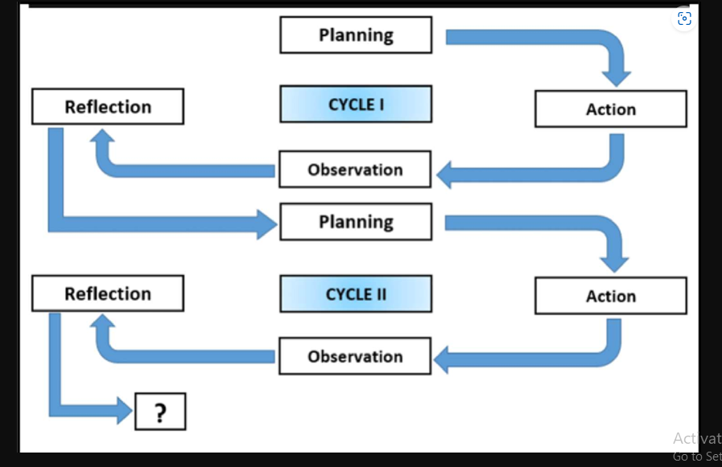

**Gambar 1.** Skema Model Tahapan Penelitian Tindakan Kelas

Rancangan Penelitian Tindakan Kelas yang akan dilaksanakan sebagi beriku:

1. Perencanaan

Tahap perencanaan berfokus untuk mengidentifikasi, merumuskan, dan merencanakan solusi untuk masalah yang ada. Proses identifikasi masalah melibatkan pengamatan dan analisis mendalam terhadap situasi pembelajaran di kelas. Setelah itu, masalah tersebut dirumuskan dengan jelas dan dibuat rencana tindakan yang spesifik untuk mengatasinya (Septyana et al., 2023).

1. Pelaksanaan

Tahap pelaksanaan melibatkan implementasi rencana yang telah disusun sebelumnya. Ini melibatkan penerapan tindakan yang telah direncanakan secara langsung di lingkungan kelas. Langkah-langkah yang telah ditetapkan dijalankan dengan cermat dan terukur, dengan tujuan mencapai perbaikan yang diinginkan (Suwartiningsih, 2021).

1. Pengamatan

Tahap pengamatan bertujuan untuk mengumpulkan data yang diperlukan untuk mengevaluasi efektivitas tindakan yang telah dilakukan (Yunita et al., 2023). Data ini bisa berupa hasil tes, catatan observasi, feedback dari peserta didik, atau data lainnya yang relevan dengan masalah yang diidentifikasi. Pengamatan dilakukan secara sistematis untuk memahami sejauh mana tindakan yang telah dilakukan berhasil mencapai tujuan yang ditetapkan (Naldi et al., 2023).

1. Refleksi

Refleksi merupakan momen penting untuk mengevaluasi proses dan hasil dari tindakan yang telah dilakukan (Rosyidatul Kholidah & Anwar Badruttamam, 2023). Melalui refleksi ini, dilakukan analisis mendalam terhadap keberhasilan dan kegagalan dari tindakan yang telah dijalankan. Hal ini membantu dalam mengidentifikasi kelebihan dan kelemahan dari pendekatan yang digunakan, serta memberikan arahan untuk perbaikan di masa depan. Dengan demikian, refleksi menjadi landasan untuk merancang tindakan yang lebih efektif dan sesuai dengan kebutuhan peserta didik dan kondisi pembelajaran di kelas.

# TEKNIK PENGUMPULAN DATA

Data diperoleh dengan menggunakan beberapa metode yaitu pengamatan langsung/observasi dan tes hasil belajar. Tes hasil belajar adalah suatu cara untuk mengadakan penelitian yang berbentuk suatu tugas atau serangkaian tugas yang harus dikerjakan anak atau sekelompok anak sehingga menghasilkan suatu nilai tentang tingkah laku atau prestasi anak tersebut yang dapat dibandingkan dengan nilai yang dicapai oleh anak lain dengan nilai standar yang sudah ditetapkan (Nurkancana, 1990:34). Observasi adalah suatu cara untuk mengadakan penilaian dengan jalan mengadakan pengamatan secara langsung dan sistematis (Nurkancana, 1990:51).

Indikator keberhasilan yang diukur dari penelitian ini adalah hasil belajar kognitif peserta didik dengan ketentuan sebagai berikut jika 85% dari seluruh peserta didik telah mencapai nilai ≥ 70 dan apabila melebihi dari nilai minimum hasil belajar dikatakan tuntas. Hal ini didasarkan pada kelas yang dikatakan berhasil (mencapai ketuntasan) jika paling sedikit 85% dari jumlah peserta didik mendapat nilai 70. Penempatan nilai 70 berdasarkan atas hasil diskusi dengan guru kelas III dan kepala sekolah serta berdasarkan tingkat kecerdasan peserta didik dan KKM (Kriteria Ketuntasan Minimal) yang digunakan di sekolah tersebut.

Data yang dikumpulkan berdasarkan hasil perbaikan pembelajaran berupa hasil pekerjaan peserta didik pada akhir pembelajaran serta catatan lapangan tentang upaya meningkatkan hasil belajar kognitif (pengetahuan) peserta didik pada mata pelajaran Matematika materi Bilangan Cacah.

# ANALISIS DATA

Pendekatan analisis data yang diterapkan dalam penelitian ini adalah melalui data kuantitatif yang berasal dari hasil tes belajar. Proses analisis data dilakukan dengan menerapkan metode statistik sederhana guna menafsirkan hasil belajar siswa berdasarkan nilai rata-rata yang terkumpul dengan rumus:



# Keterangan:

X = Rata-rata nilai

∑ x = Jumlah semua nilai

n = Jumlah Data

# HASIL

# PRA SIKLUS

# Pada kondisi awal hasil belajar yang masih rendah, minat dan juga motivasi dalam mengikuti pembelajaran Matematika masih kurang, peserta didik masih sulit untuk berlatih soal, kurang berani mengemukakan pendapat dan juga kurang aktif dalam pembelajaran. Hal tersebut dijadikan sebagai tolak ukur untuk meningkatkan minat, motivasi dan khusunya hasil belajar peserta didik di dalam kelas pada mata pelajaran Matematika.

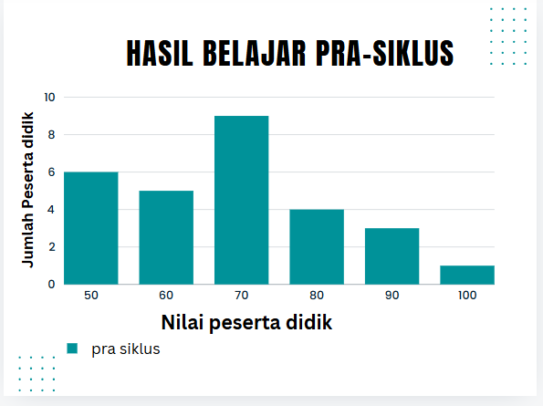

**Grafik 1.** Perbandingan Hasil Belajar Matematika peserta didik kelas III SDN Buring Kota Malang Pra- Siklus

# Berdasarkan dari gambar grafik diatas dapat disimpulkan bahwa hasil belajar peserta didik dilihat dari nilai pada pra siklus, nilai tertinggi hanya diraih oleh 1 peserta didik saja dan juga masih banyak yang mendapatkan nilai di bawah rata-rata serta pas dengan rata-rata sehingga hasil dari nilai rata-rata kelas memang dinyatakan kurang baik yakni dengan rata-rata 68,5, dengan tingkat ketuntasan 60%.

# SIKLUS I

Setelah dilakukan an menyelesaikan pembelajaran pada siklus I dengan menggunakan model pembelajaran *Dicovery Learning* berbantuan *Canva.* dan rata-rata nilai setelah mendapatkan pembelajaran dengan model pembelajaran *Discovery Learning* berbantuan *Canva* pada Siklus I telah mencapai rata-rata 74,5 Serta jika dihitung dari ketuntasan sebanyak 20 orang mendapat nilai 70 ke atas dan 8 orang yang mendapat nilai di bawah 70 pada Siklus I. Data tersebut menunjukkan peningkatan namun belum memenuhi kriteria keberhasilan 85% ketuntasan dan masih sekitar 71% ketuntasan.

Dari uraian tersebut, dapat disimpulkan bahwa pembelajaran dengan menggunakan model pembelajaran Discovery Learning berbantuan Canva pada mata pelajaran Matematika di Kelas III SDN Buring Kota malang dapat meningkatkan hasil belajar Matematika, namun pada Siklus I belum mencapai kriteria keberhasilan dan penelitian akan dilanjutkan pada siklus II.

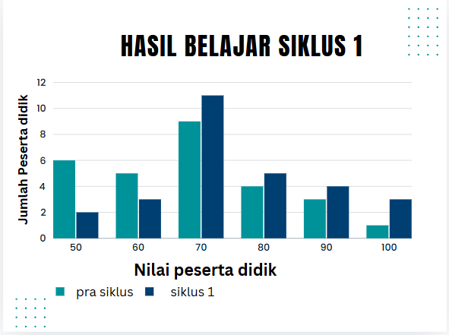

**Grafik 2.** Perbandingan Hasil Belajar Matematika peserta didik kelas III SDN Buring Kota Malang Siklus 1

**SIKLUS II**

Setelah pelaksanaan pembelajaran siklus II, diperoleh rata-rata nilai peserta didik mencapai 85. Ketuntasan belajar dihitung dengan 90% peserta didik (26 orang) mendapatkan nilai 70 atau lebih, sementara 10% peserta didik (2 orang) memperoleh nilai di bawah 70. Data ini menunjukkan adanya peningkatan dan telah memenuhi kriteria keberhasilan, yaitu ketuntasan sebesar 85%. Berdasarkan hal tersebut, dapat disimpulkan bahwa penggunaan model pembelajaran Discovery Learning dengan bantuan Canva pada mata pelajaran Matematika di kelas III SDN Buring Kota Malang secara signifikan meningkatkan hasil belajar peserta didik.

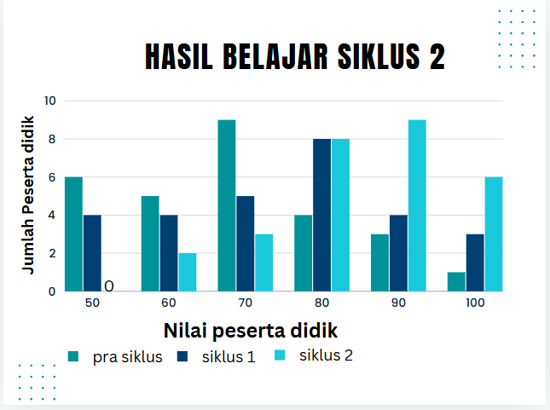

**Grafik 2.** Perbandingan Hasil Belajar Matematika peserta didik kelas III SDN Buring Kota Malang Siklus 2

**PEMBAHASAN**

Dari hasil kajian diatas pada pelaksanaan siklus II menunjukan adanya peningkatan hasil belajar. Pada presentase skor untuk observasi pra siklus yaitu tingkat ketuntasan 60% sedangkan siklus I yaitu 71%, dan terus meningkat pada siklus 2 yaitu 90%. Dari hasil evaluasi mandiri pra siklus dengan rata-rata 68,5, siklus I 74,5 dan yang terakhir siklus 2 dengan rata-rata 85. Dengan demikian dapat diketahui bahwa indikator keberhasilan telah tercapai dan sesuai dengan yang diharapkan yaitusekurang-kurangnya 85% dengan nilai ≥ 70.

**PENUTUP**

Berdasarkan analisis data dan pembahasan hasil penelitian, dapat disimpulkan bahwa penggunaan model pembelajaran Discovery Learning dengan bantuan Canva dapat meningkatkan hasil belajar pada mata pelajaran Matematika siswa kelas III di SDN Buring, Kota Malang, Tahun Ajaran 2024/2025, sebagaimana terlihat dari peningkatan hasil belajar siswa. Hal ini tercermin dari peningkatan rata-rata hasil belajar dan ketuntasan belajar klasikal pada siklus I dan siklus II. Hasil belajar siswa telah memenuhi indikator keberhasilan, yaitu ketuntasan belajar klasikal sebesar 85%. Pada siklus II, rata-rata hasil belajar mencapai 85, dengan ketuntasan belajar sebesar 90%. Berdasarkan simpulan ini, hipotesis penelitian bahwa penerapan model Discovery Learning dengan bantuan aplikasi Canva, jika diterapkan secara efektif dan berkesinambungan, dapat meningkatkan hasil belajar Matematika siswa kelas III SDN Buring, Kota Malang, Tahun Ajaran 2024/2025, telah dapat dibuktikan kebenarannya.

# DAFTAR PUSTAKA

Abdul Aziz. (2018). *Pendidikan dalam Pembangunan Bangsa*. Jakarta: Pustaka Nusantara.

Afsari, S., Safitri, I., Harahap, S. K., & Munthe, L. S. (2021). Systematic Literature Review: Efektivitas Pendekatan Pendidikan Matematika Realistik Pada Pembelajaran Matematika. Indonesian Journal of Intellectual Publication, 1(3), 189–197. https://doi.org/10.51577/ijipublication.v1i3.117

Arikunto, S. (2016). *Prosedur Penelitian: Suatu Pendekatan Praktik*. Jakarta: Rineka Cipta.

Ihsana. (2017). *Proses Belajar Mengajar: Teori dan Praktik*. Bandung: Alfabeta.

Kamarianto, dkk. (2018). *Pembelajaran Matematika di Sekolah Dasar*. Malang: Universitas Negeri Malang Press.

Kemendikbud. (2015). *Panduan Implementasi Kurikulum 2013*. Jakarta: Kementerian Pendidikan dan Kebudayaan.

Murdini. (2018). *Keabstrakan Matematika: Pendekatan dan Solusi*. Yogyakarta: Graha Ilmu.

Naldi, A., et al. (2023). *Observasi dalam Penelitian Tindakan Kelas*. Penerbit XYZ.

Pendidikan Dasar Dikdas. (2020). *Model Pembelajaran Discovery Learning di Pendidikan Dasar*. Yogyakarta: Dikdas Press.

Pelangi, R. (2020). *Keunggulan dan Kelemahan Canva sebagai Media Pembelajaran*. Jakarta: Edupress.

Rahayu, E., & Hartono, H. (2016). Keefektifan Model PBL dan PBL Ditinjau dari Prestasi, Kemampuan Berpikir Kritis, dan Motivasi Belajar Matematika Peserta didik SMP. PYTHAGORAS: Jurnal Pendidikan Matematika, 11(1), 1. https://doi.org/10.21831/pg.v11i1.9629

Resmini, D., dkk. (2021). *Pemanfaatan Canva dalam Pengajaran Berbasis Teknologi di Era Digital*. Bandung: Alfabeta.

Riswati, dkk. (2018). *Model Pembelajaran Berbasis Karakter*. Surabaya: Mitra Pustaka.

Rosyidatul Kholidah, & Anwar Badruttamam. (2023). *Refleksi dalam Penelitian Tindakan Kelas*. Penerbit ABC.

Septyana, D., et al. (2023). *Perencanaan Penelitian Tindakan Kelas*. Penerbit XYZ.

Sugiyanto, A. & Wicaksono, H. (2020). *Pembelajaran Discovery Learning: Konsep dan Aplikasi*. Malang: Universitas Negeri Malang Press.

Sugiyono. (2017). *Metode Penelitian Pendidikan: Kualitatif, Kuantitatif, dan R&D*. Bandung: Alfabeta.

Suwartiningsih. (2021). *Implementasi dalam Pembelajaran Berbasis Tindakan Kelas*. Penerbit DEF.

Wulandari, S., & Mudinillah, A. (2022). *Aplikasi Canva untuk Media Pembelajaran yang Kreatif dan Inovatif*. Yogyakarta: Graha Ilmu.

Yunita, R., et al. (2023). *Pengumpulan Data dalam Penelitian Tindakan Kelas*. Penerbit MNO.